位置図

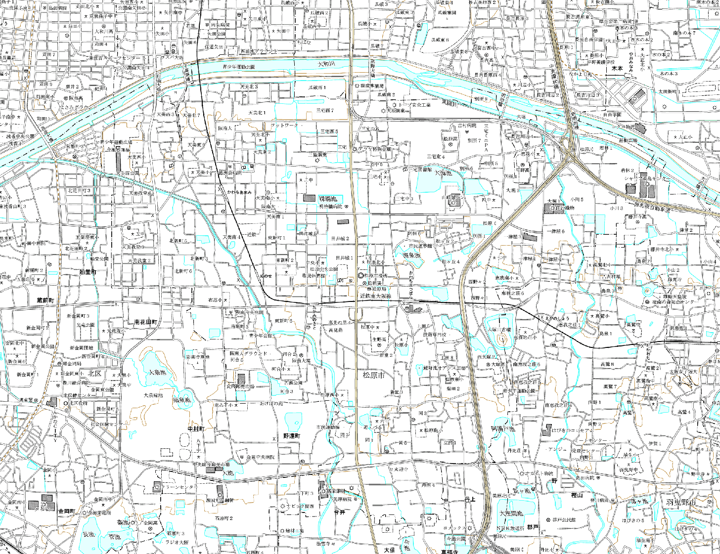
大阪市
八尾市
3・5・217－21 天美三宅線

(府)大阪狭山線
(府)住吉八尾線
阪神高速松原線

河内天美駅
(府)郡戸大堀線
(府)大阪狭山線
藤井寺市
市
松原市役所
(府)我堂金岡線
近鉄南大阪線
(府)大堀堺線
(府)大堀堺線
(府)堺大和高田線
河内松原駅
高見の里駅
松原市
市
堺市
高鷲駅
恵我之荘駅
(府)大阪中央環状線
国道３０９号
阪和自動車道

羽曳野市

(府)堺羽曳野線
(府)大阪中央環状線

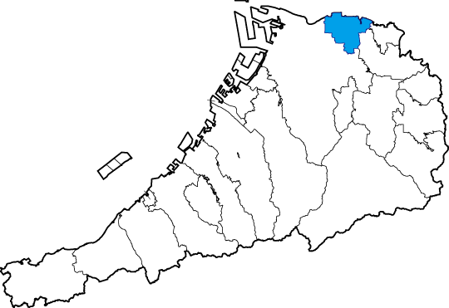
【凡例】
廃止する区域
変更後の区域

